**Evaluación Continua 3**

Administración de Base de Datos Oracle

**Datos Obligatorios (-2pts si no se cumple)**

Apellidos y Nombres: VEGA ORTIZ DAVID KENSHIN

Sección: III.13.2023-IE Sede: PETIT THOUARS

**NOTA: se debe colocar códigos completos, no se aceptará partes de códigos que suponen la solución del ejercicio. Cada pregunta debe estar debidamente fundamentada.**

Ingrese al motor de base de datos, usando los siguientes datos:

|  |  |
| --- | --- |
| **OBJETO** | **DESCRIPCION** |
| TABLESPACE | **NETFINITY**, 150 MB, C:\IDAT\ |
| USUARIO & PASSWORD | **USER010X** – “123456” |
| ROL | **ROL_USER10X** con sus privilegios de acceso y creación de objetos. |
|  |  |

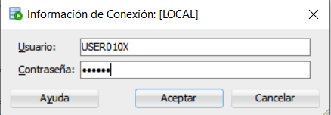

**Facilite el código de dicha cuenta (OBLIGATORIO -2pts si no se cumple).**

Para la resolución de este examen, se le proporciona el Script de base de datos con el nombre: **Script_EC3.sql** y proceda a ejecutarlo, desde el usuario **USER10X**.

Se presenta el siguiente modelo relacional:

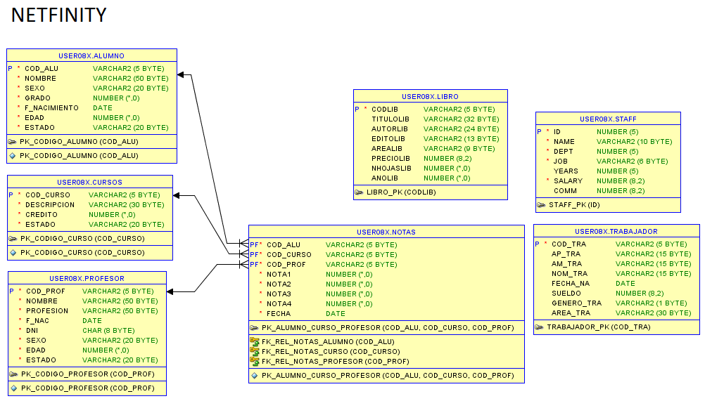

**Pregunta 1: 10 PTS.**

**Elabore las siguientes funciones: (5pts)**

* Sueldo Máximo, se obtendrá de la tabla TRABAJADOR. LISTO
* Sueldo Mínimo, se obtendrá de la tabla TRABAJADOR. LISTO
* Totalización de sueldos según Genero, se obtendrá de la tabla TRABAJADOR. M /F
* Costo total de los libros, se obtendrá de la tabla LIBRO. LISTO
* Costo total según área del libro, se obtendrá de la tabla LIBRO.

**Elabore los siguientes procedimientos Almacenados: (5pts)**

* Mantenimiento Completo (Grabar, Consultar, Eliminar y Actualizar) de las siguientes tablas:
  + ALUMNO.
  + CURSOS.
  + PROFESOR.

**Pregunta 2: 10 PTS.**

Crear un Paquete Almacenado llamando **MANTENIMIENTOS** y proceda a colocar las funciones y procedimientos almacenados elaborados en a pregunta 1. Realice pruebas y demostraciones como se usa dicho paquete.

**DESARROLLO:**

A partir de aquí, redacte los códigos o pegar las imágenes necesarias, para la resolución de los ejercicios propuestos.

**NOTA: se debe colocar códigos completos, no se aceptará partes de códigos que suponen la solución del ejercicio. Cada pregunta debe estar debidamente fundamentada.**

**Pregunta 1:**

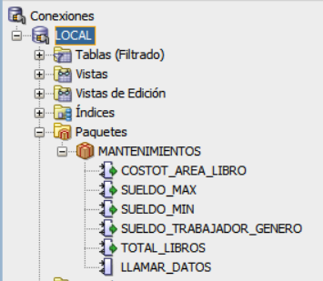

**Pregunta 2:**

